Leasing Comp

Handout

erstellt im Rahmen der Veranstaltung:

Softwarengineering und IT-Projektmanagement

Studiengruppe: WS-AI-20-III

Name Studierende: Jan Bauer, Jan Felix Köhler, Alexander Lehmpfuhl, Rafael Vlah

Matrikelnummern: 208765, 208619 , 208706, 208705

Inhalt

1 Kurzbeschreibung Projektgegenstand 3

2 Technischer Lösungsansatz 3

3 Projektstrukturplan 3

4 Klassendiagramm 3

5 Mensch-Machine Schnittstellen 3

# 1 Kurzbeschreibung Projektgegenstand

Unsere Gruppe befasst sich mit der Software eines Leasing Vergleichsportals. Dabei werden die Autos der Webseiten Leasingmarkt.de und sixt-neuwagen.de miteinander verglichen. Mithilfe eines Filters kann der User beliebig nach dem Preis, der Laufzeit oder dem Kilometerstand filtern. Wenn sich der User das jeweilige Angebot anschauen will, wird er zur weiteren Beschreibung geleitet.

# Technischer Lösungsansatz

Die Scraper, die für das Herausziehen der Information der Autos verwendet werden, werden per Python Libary Scrapy aufgesetzt. Die Webseite wird dabei mit Wordpress aufgebaut. Zum Testen der Oberfläche verwenden wir Selenium. Per Crontabs werden die Tests und Scraper automatisiert.

# Projektstrukturplan

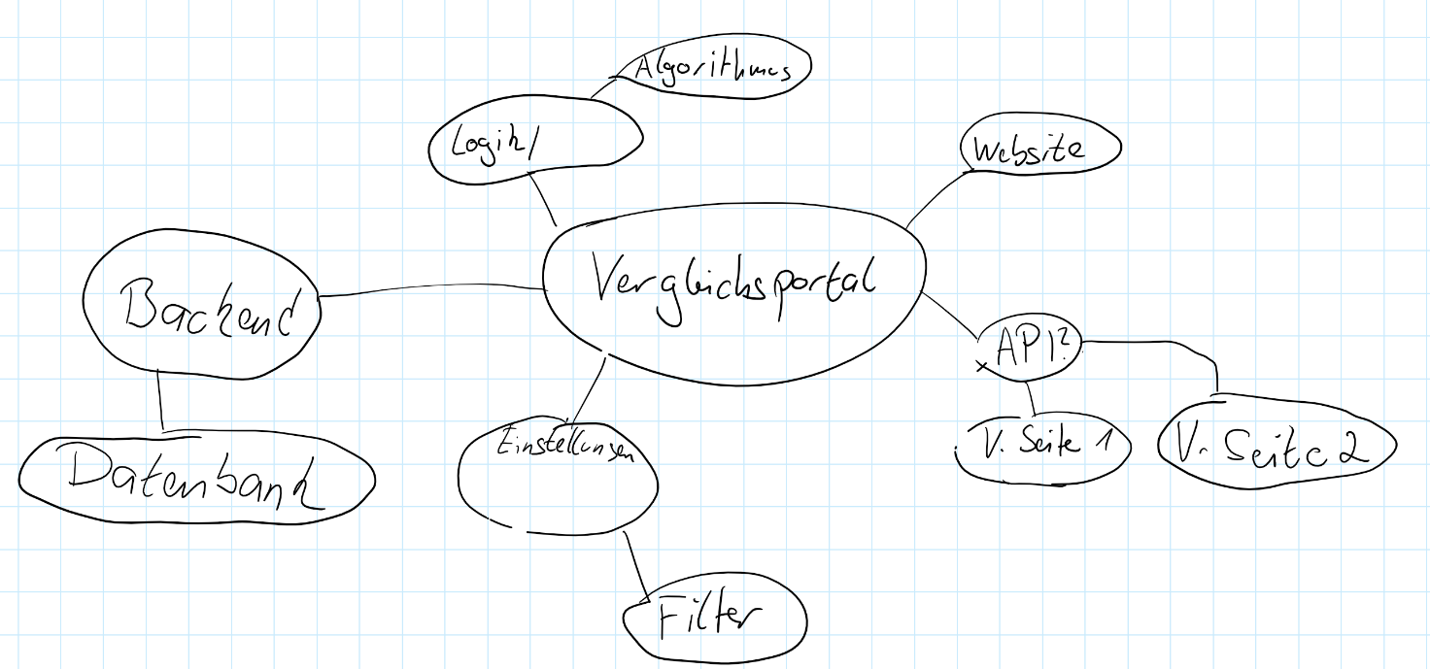

# Klassendiagramm

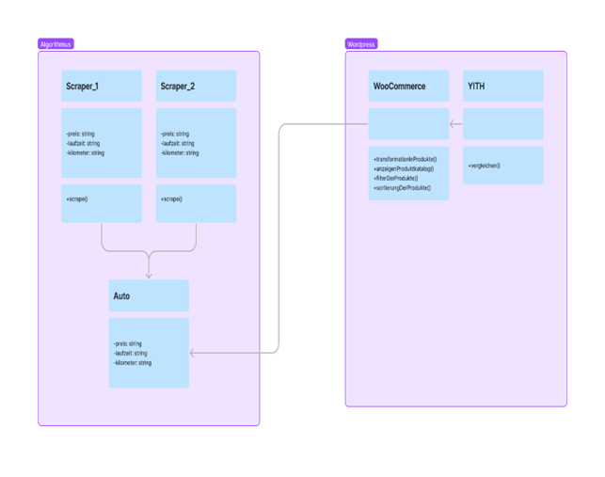

# Mensch-Machine Schnittstellen

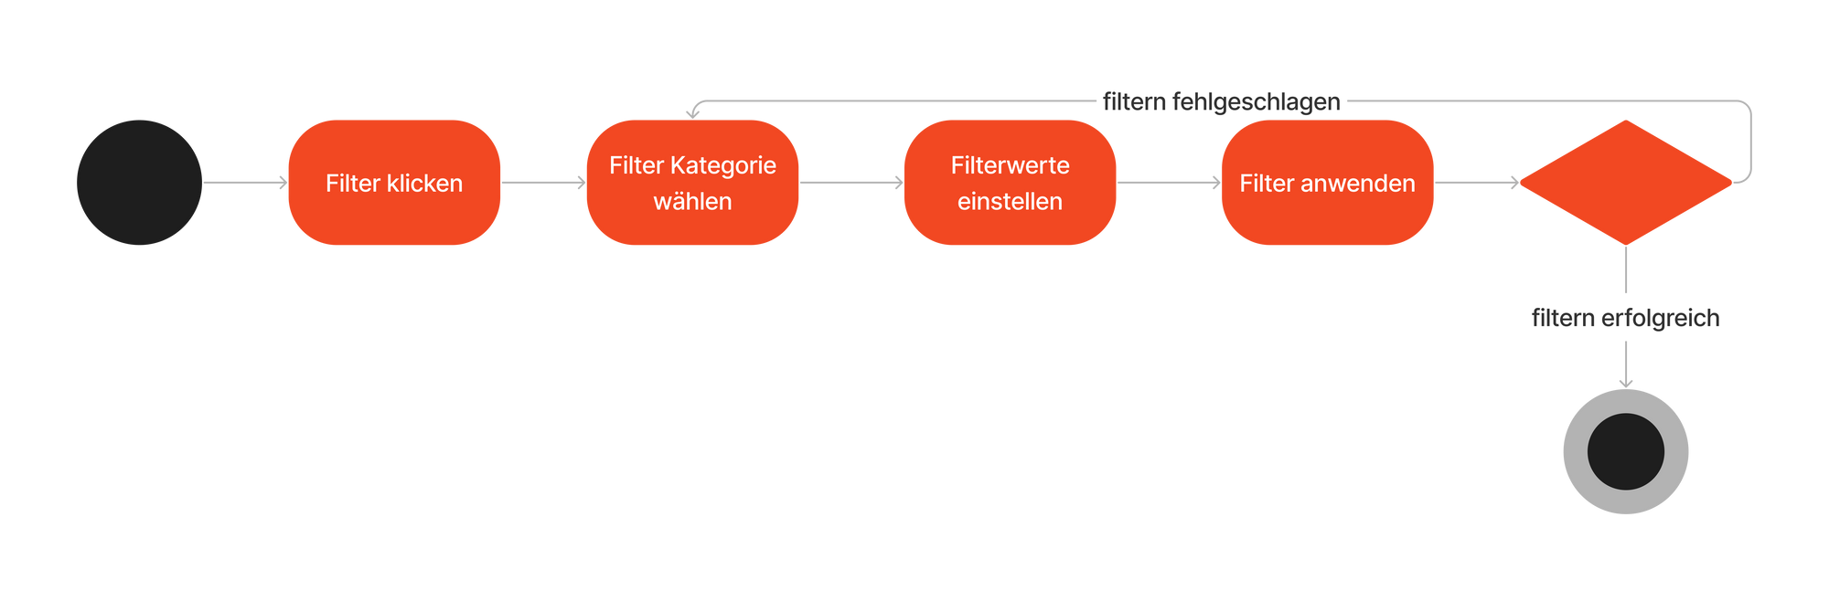

1 HMI-Filter

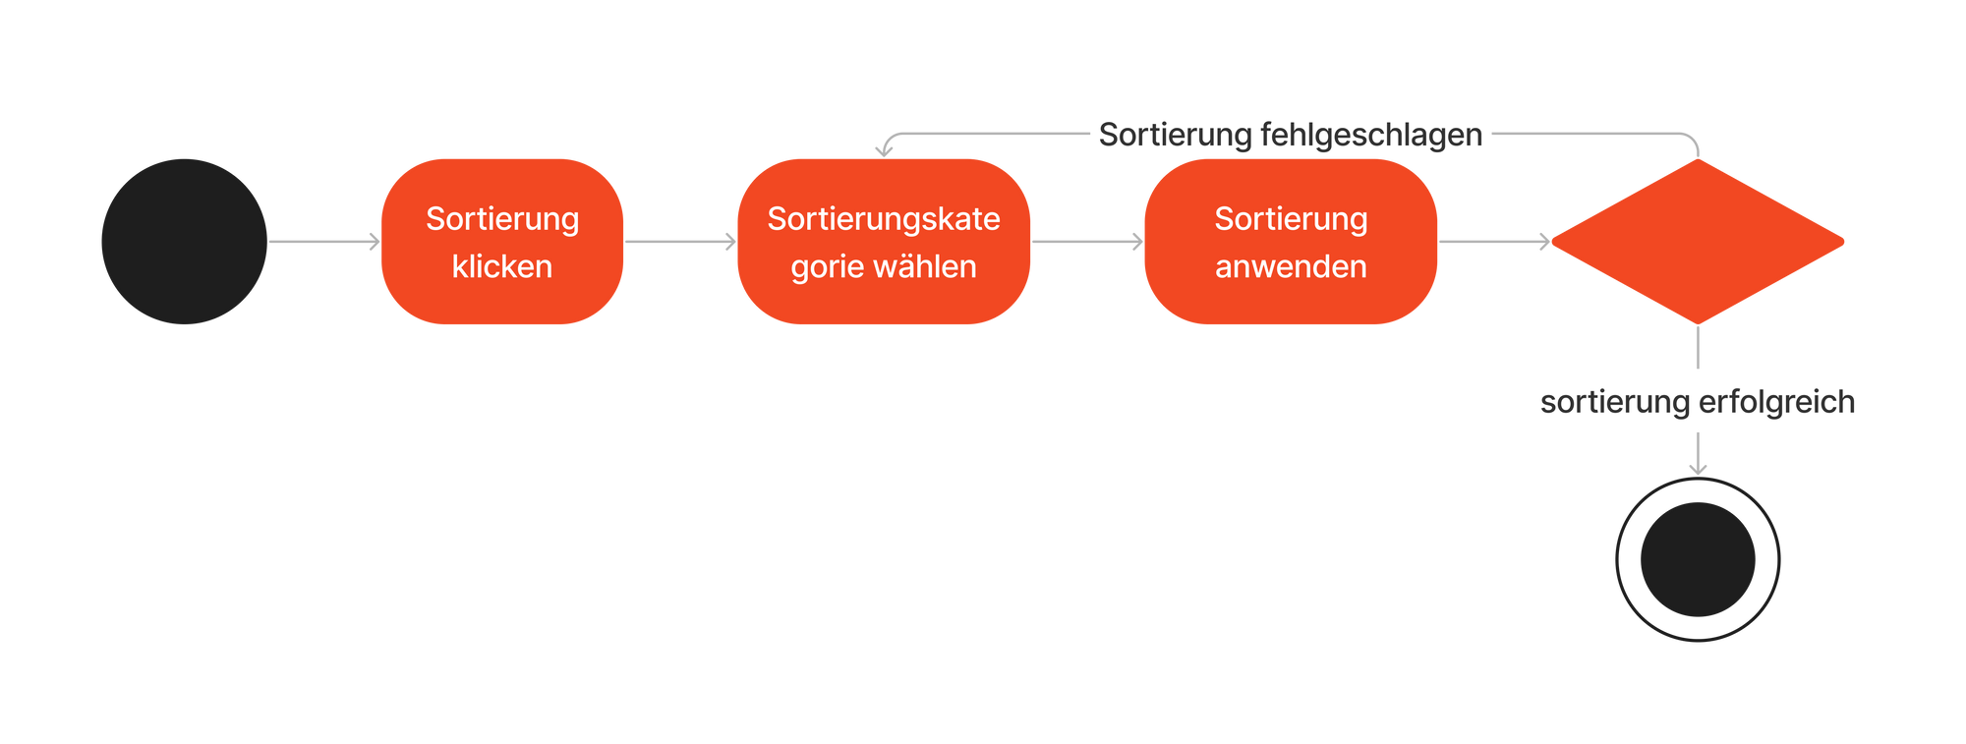

2 HMI-Sortierung



3 HMI-Auto Weiterleitung